接下来是用户界面的功能
- 面板
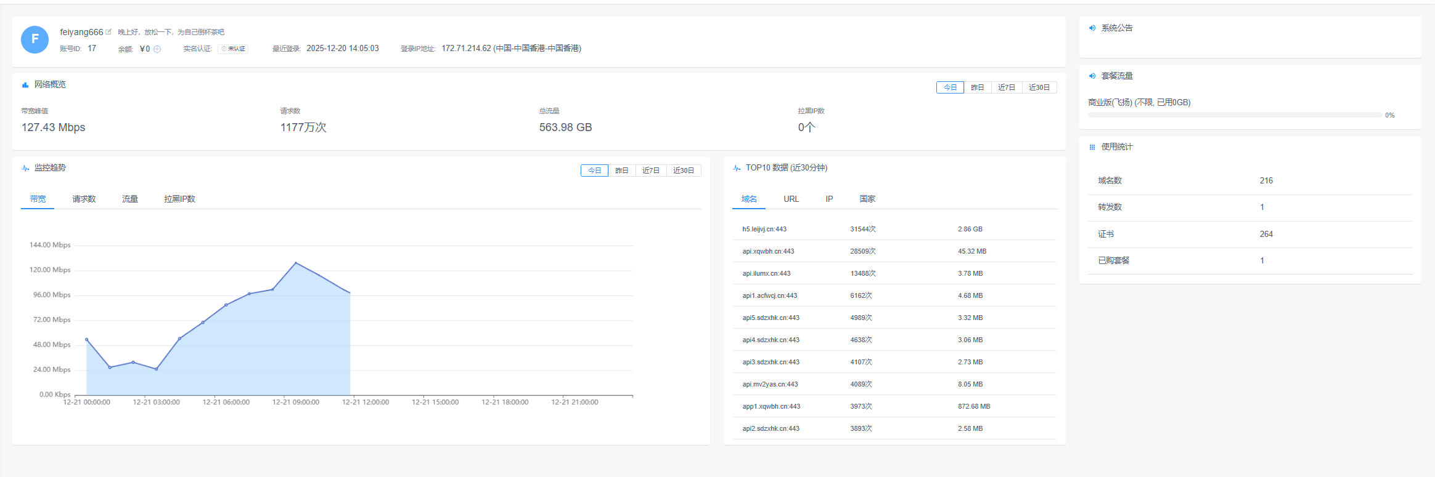
- 网站管理
2.1 我的网站 这里是最核心的功能
列表
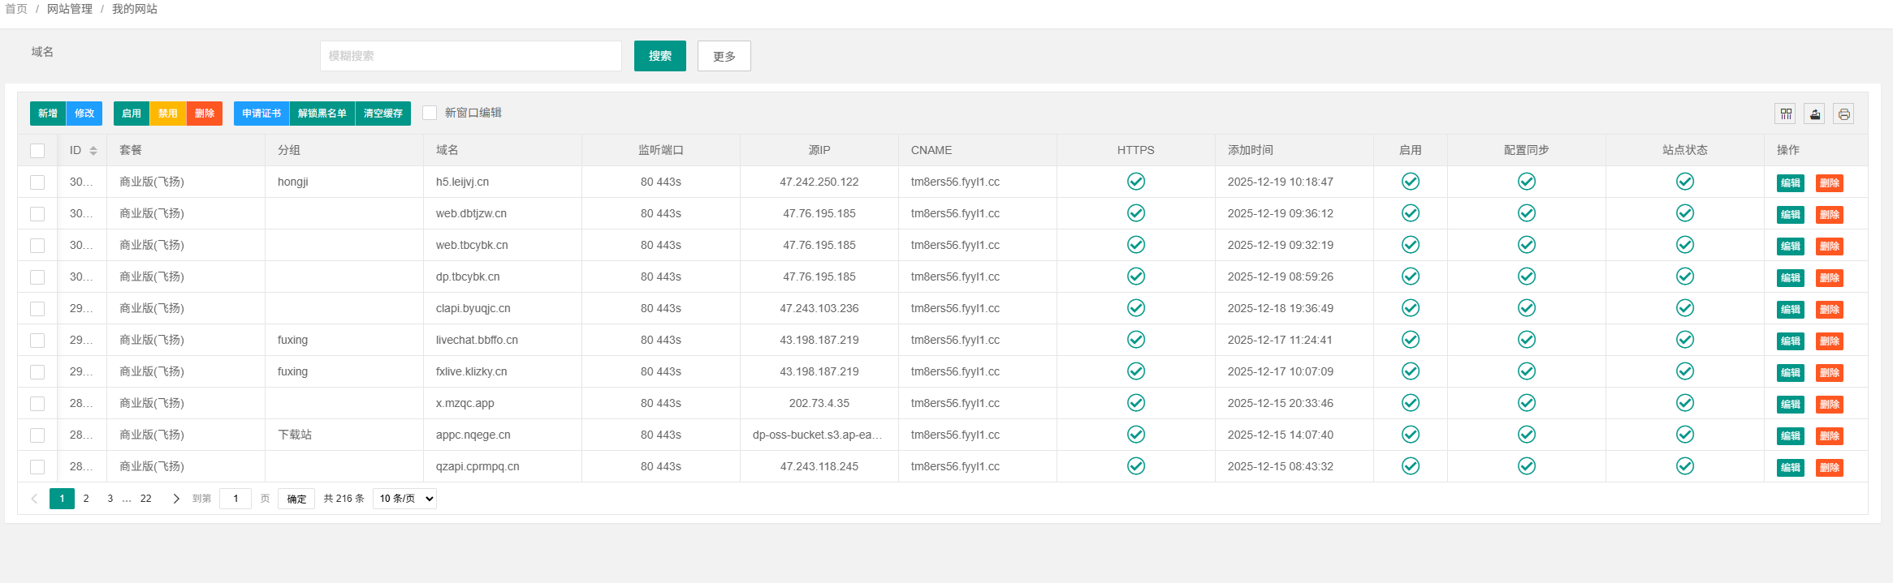
新增按钮
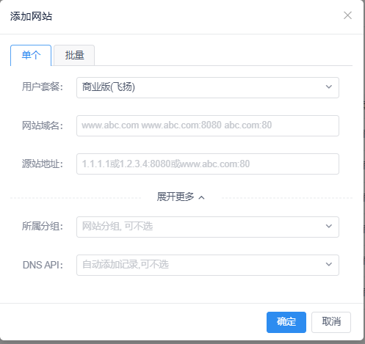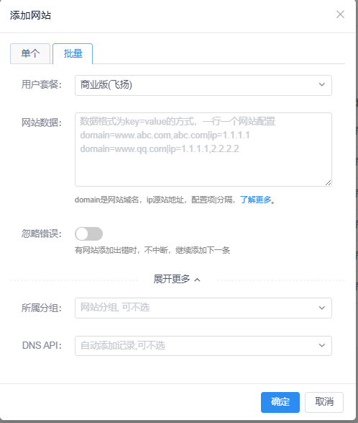
编辑功能：
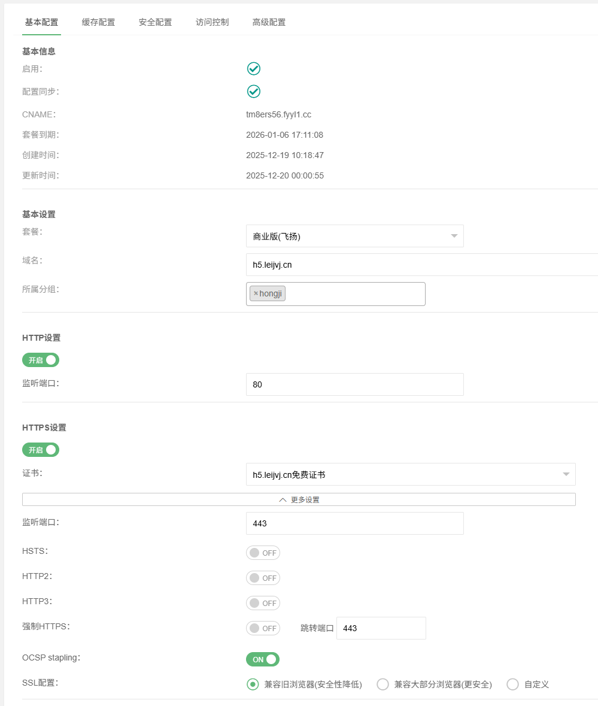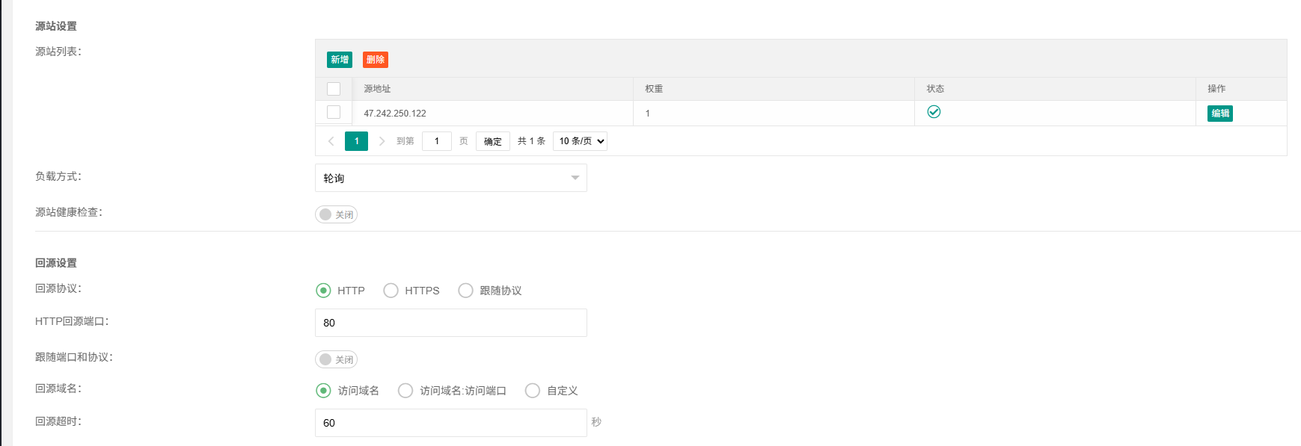
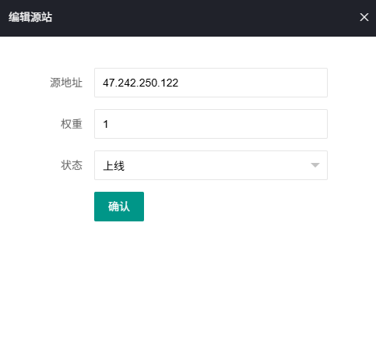
缓存配置：
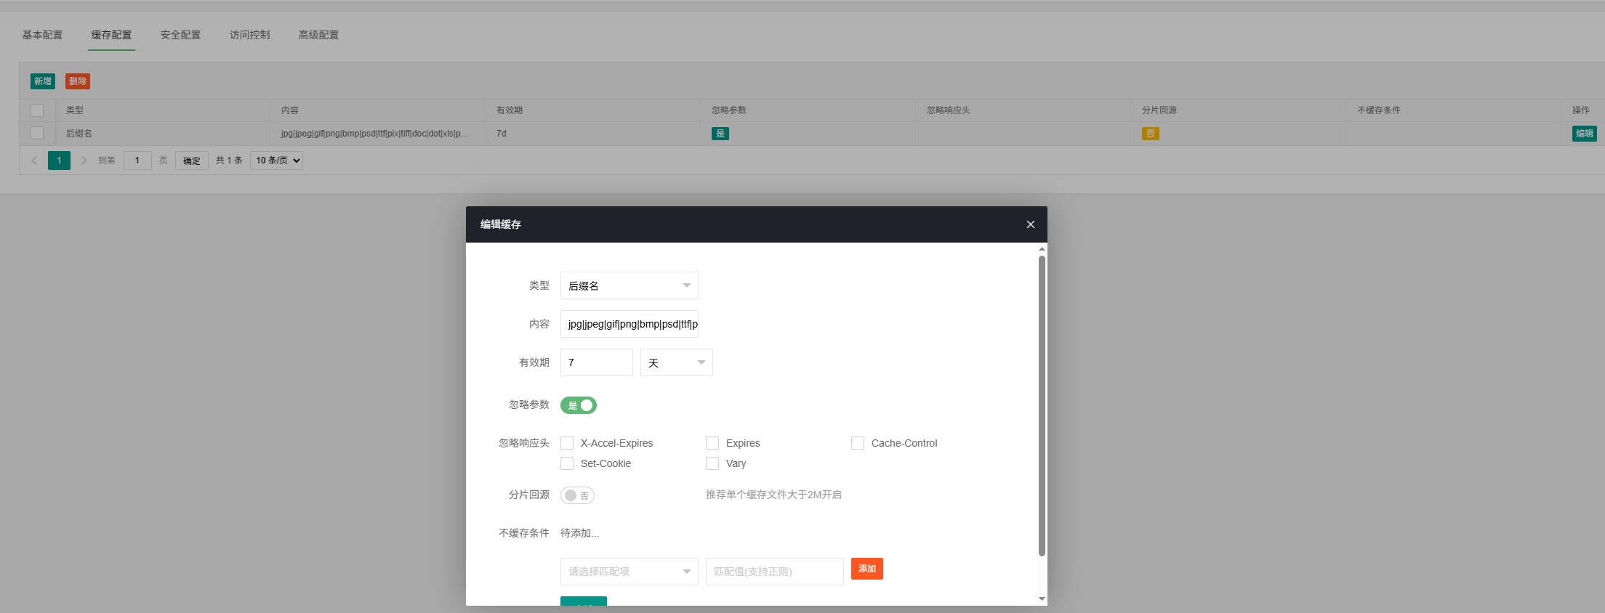
安全配置： 最下面是所有的国家
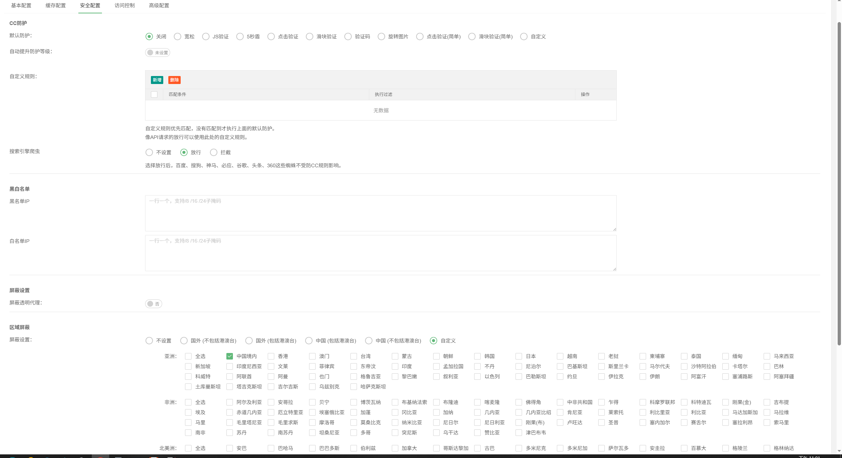
访问控制
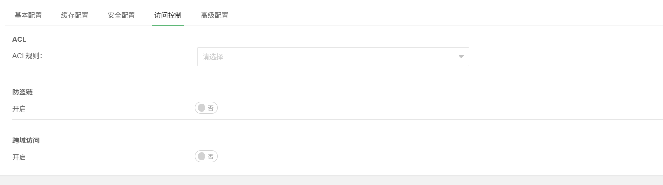
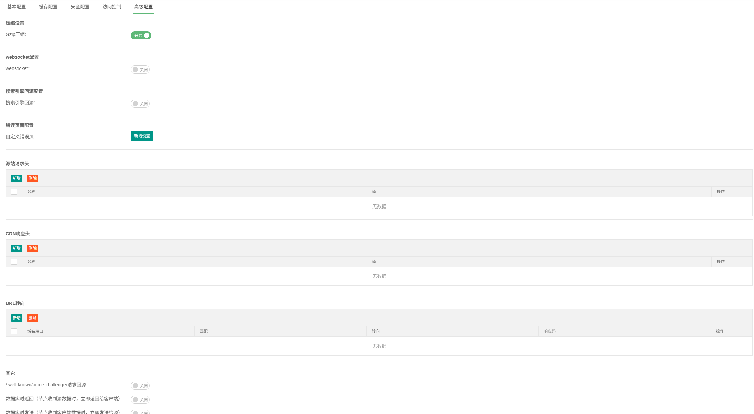
2.2 分组管理
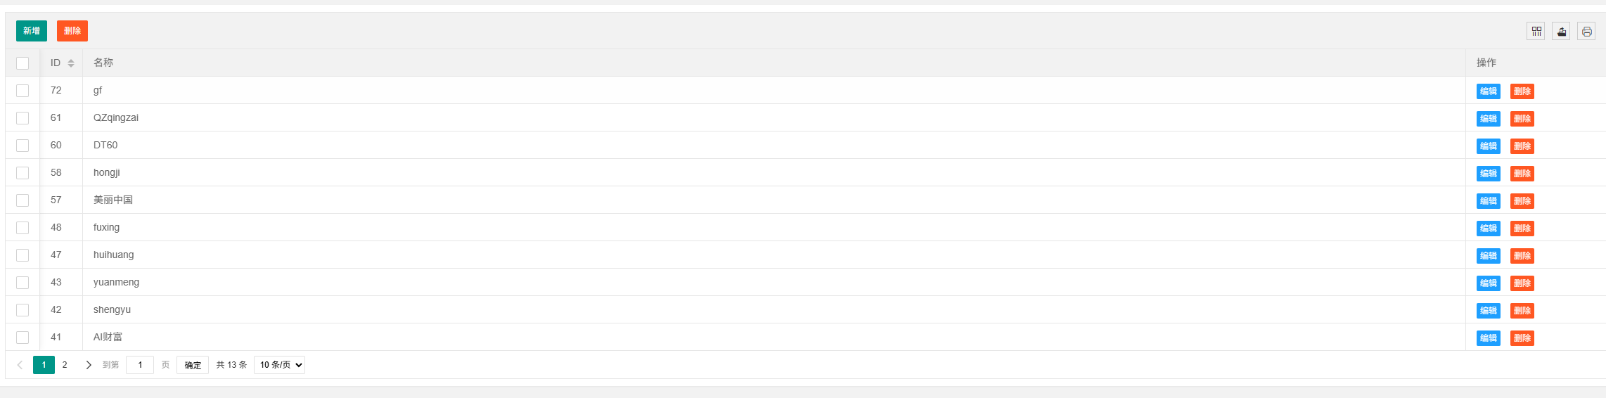
2.3 刷新缓存
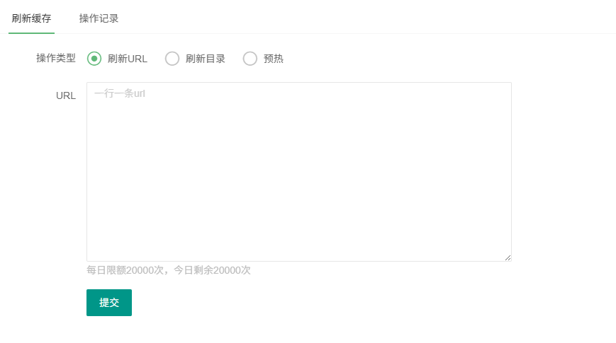
2.4 证书管理 这里也是比较核心的功能
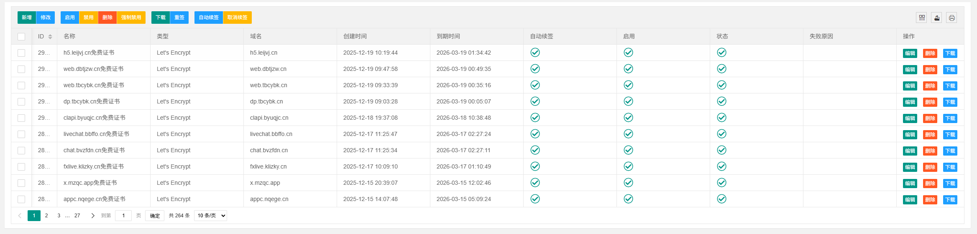
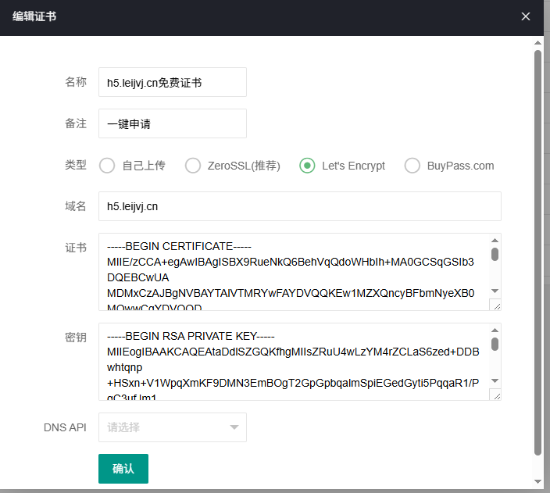
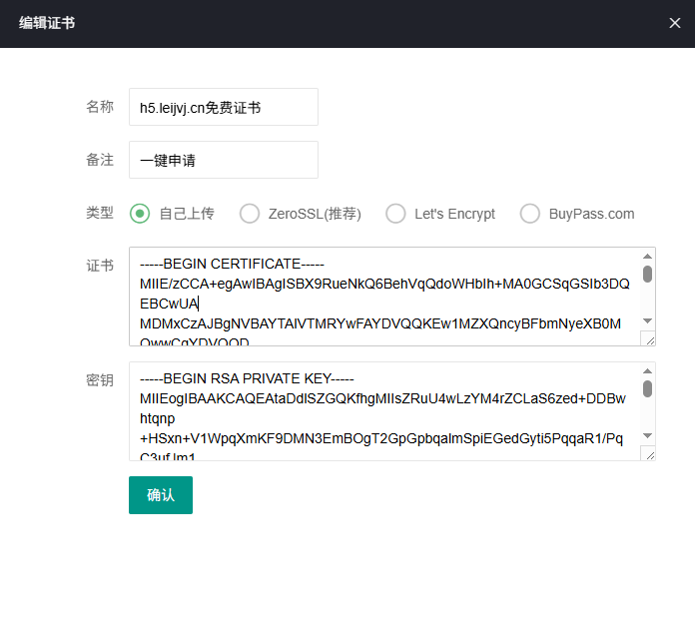
2.5 cc防御规则
2.6 监控统计
实时指标
基础数据 带宽 流量 访问次数 QPS
质量监控 请求命中率 字节命令中率 状态码饼图
回源监控 回源带宽 回源流量 回源耗时 回源丢包率
资源排行
域名排行 排行 域名 请求次数 出站流量 回源流量
国家排行 排行 国家 请求次数 出站流量 回源流量
省份排行 排行 省份 请求次数 出站流量 回源流量
Top客户端IP 排行 IP 请求次数 出站流量 回源流量
热门URL 排行 URL 请求次数 出站流量 回源流量
热门Referer 排行 Referer 请求次数 出站流量 回源流量
攻击分析 与资源排行显示数据一样
黑名单IP
日志下载
开始时间
结束时间
节点ID
域名
多个域名空格分隔
端口
访问端口
URI
URL不包含域名的部分
客户IP
状态码
缓存命中 查询选项
显示项 时间 域名 端口 协议 方法 URI 状态码 客户IP 地理位置 内容类型 来源 浏览器 回源耗时 返回字节数 缓存命中 节点ID

用量查询
带宽(每分钟或5分钟统计一次) 峰值：127.43 Mbps95%值：102.28 Mbps
流量

- 四层转发 与cdn网站功能基本一致
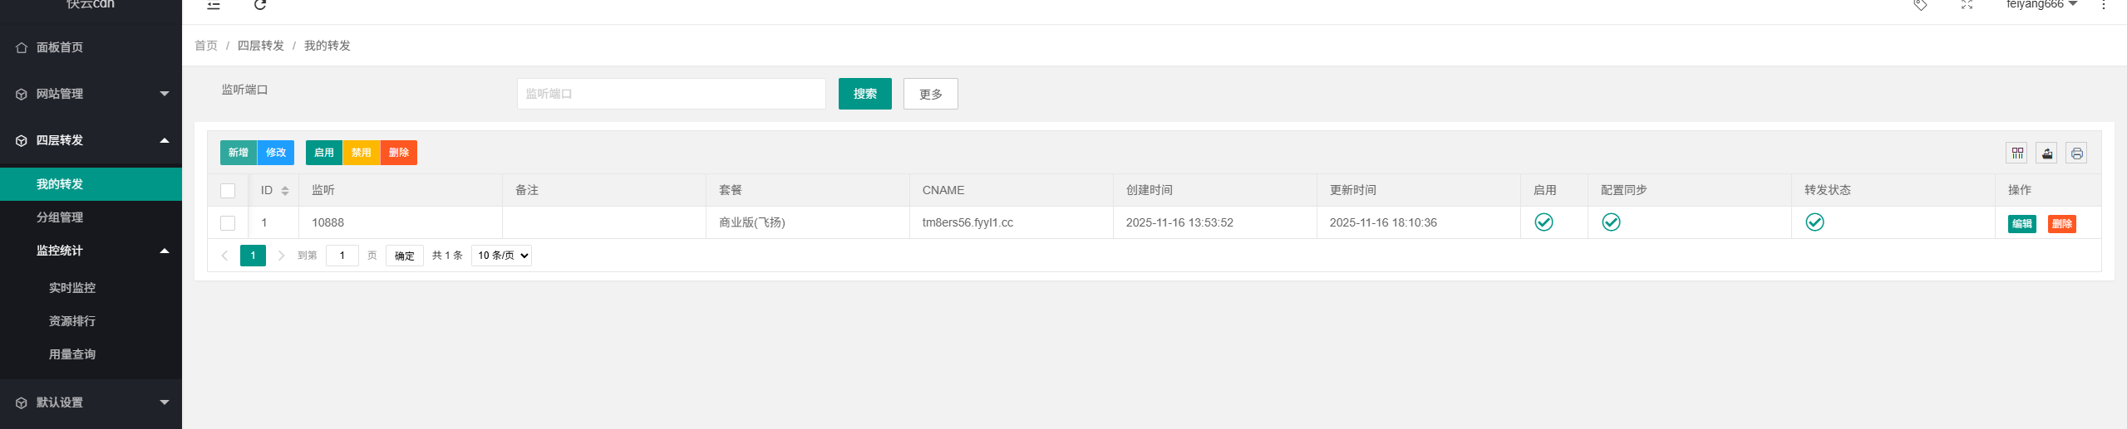
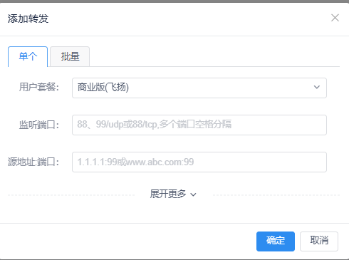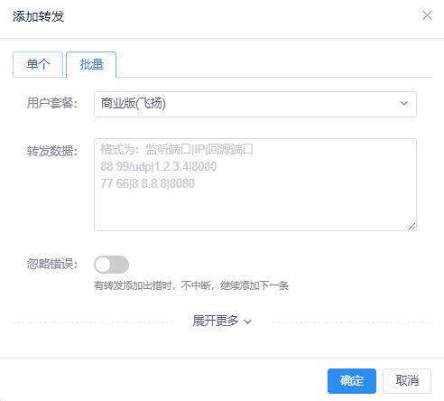
- 套餐
4.账户中心
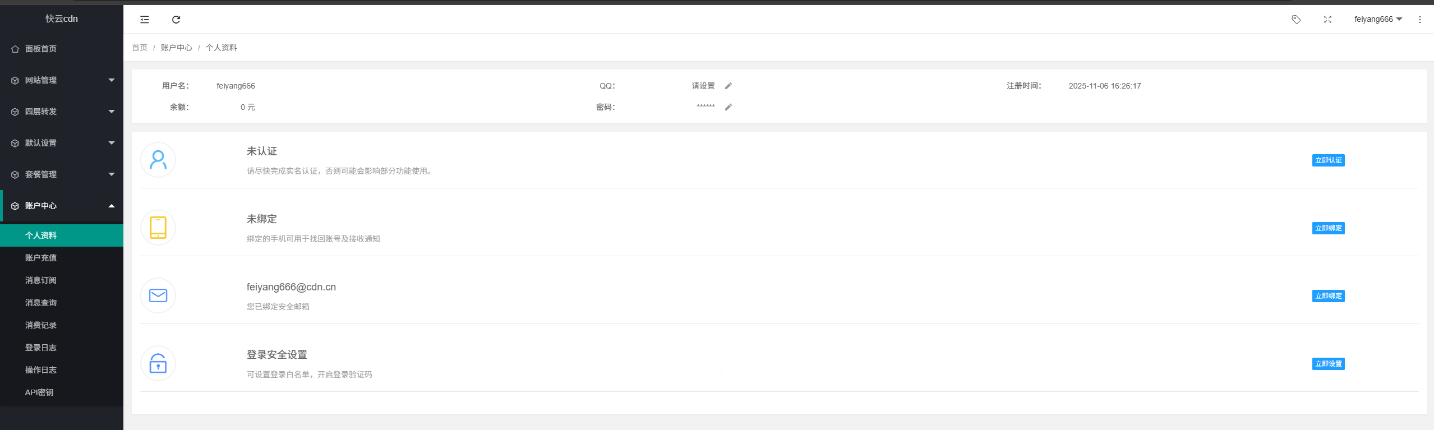
消息订阅
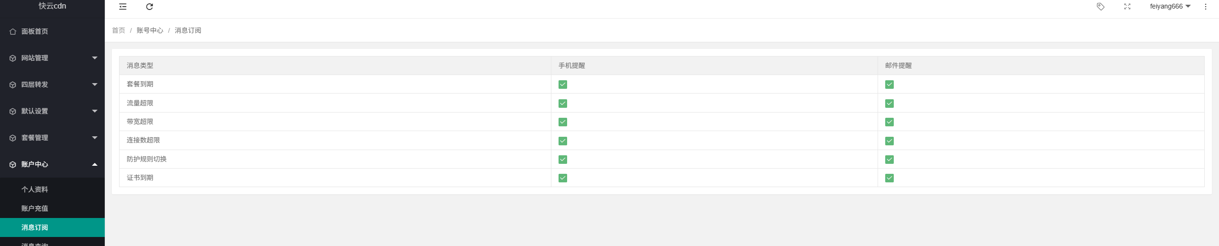
登录日志
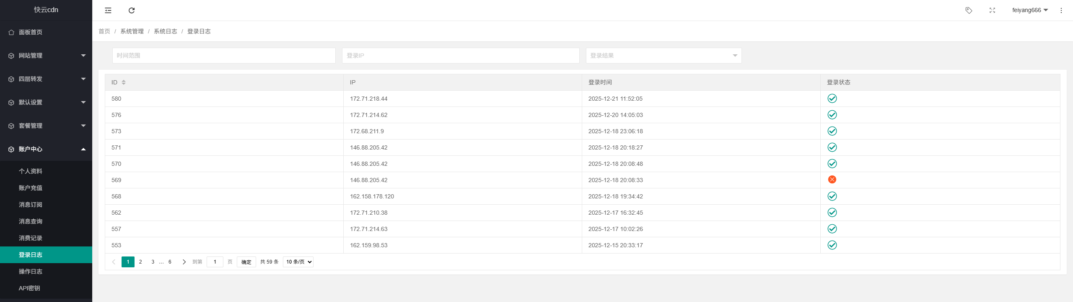
操作日志
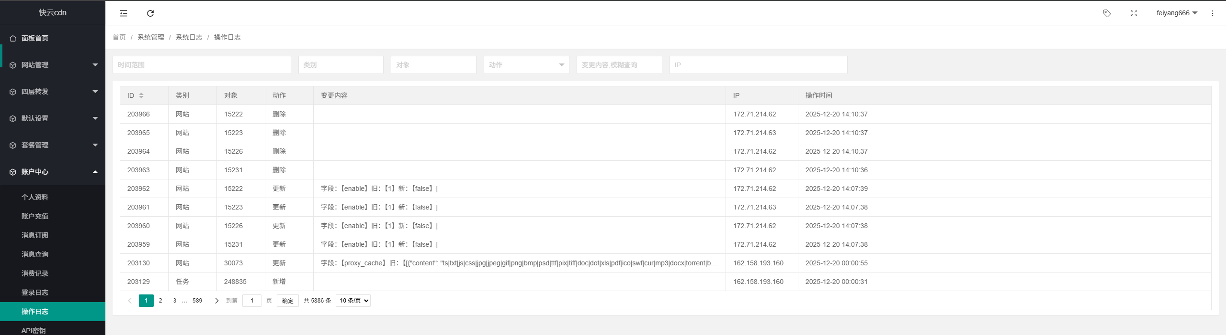
消息查询
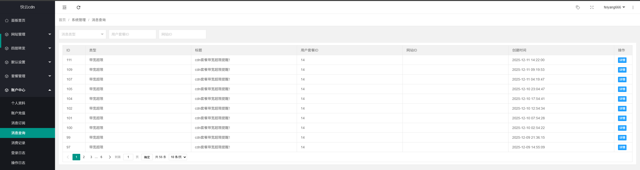
我的套餐
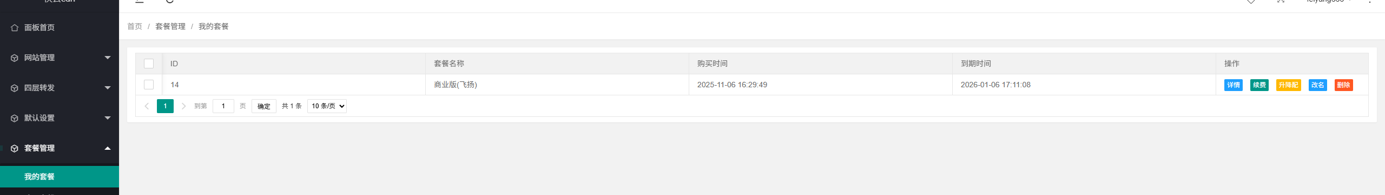

Api密钥
